攀枝花市医疗保障局
关于2025年职工基本医疗保险基金预算
绩效的自评报告

省医保事务中心：
根据《四川省医疗保障局关于做好 2025年度基本医疗保险基金预算绩效评价及2026年绩效运行监控的通知》要求，现将攀枝花市2025年职工基本医疗保险基金预算绩效自评有关情况报告如下。
- 基本情况
2025年，我市严格按照《中华人民共和国社会保险法》《中华人民共和国预算法》和《四川省社会保险基金预算绩效管理实施办法》编制基金预算，落实全面预算绩效管理要求，建立预算编制有目标、预算执行有监控、预算完成有评价、评价结果有应用的基金预算绩效管理链条，对医保基金预算编制、执行、调整、决算、监督实施全程绩效管理，将医保基金收入、支出、结余全部纳入预算绩效管理范围，实现预算和绩效管理一体化。2025年度我市职工基本医疗保险基金收支平衡，基金运行规范，参保人员社会保险待遇得到有效保障，基金使用效率逐步提升。
- 绩效自评工作开展情况
（一）前期准备。我市根据中心各科室职责，对绩效评价进行责任分工，基金财务科进行汇总填报自评情况。
（二）组织过程。本次绩效评价主要采用目标比较法，运用定量分析和定性分析相结合的方式，通过资料分析、现场核验、满意度调查等方式对目标实现程度、政策产出效果等进行客观公正的测量、分析和评判。
三、综合评价结论
按照《2025年度基本医疗保险基金预算绩效自评表》进行自评，自评得分为95.00分。一是我市以常住人口为基数计算基本医保综合参保率为89.85%，低于95%的目标值，自评扣3分。二是基金运行安全可持续部分，我市2025年职工医保统筹基金累计可支付月数14.71个月，低于18个月的目标值，自评扣2分。
四、绩效目标实现情况分析
（一）预算执行情况分析。
1.收入预算执行情况分析。
2025年我市职工基本医疗保险基金收入290,326.61万元，完成收入预算280,221.39万元的103.61%。圆满完成全年收入预算任务。
2.支出预算执行情况分析。
2025年我市职工基本医疗保险基金支出218,502.88万元，完成支出预算220,884.13万元的98.92%，圆满完成全年支出预算任务。
3.收支平衡情况分析。
2025年我市职工基本医疗保险基金当期结余71,823.73万元，其中统筹基金当期结余69,619.88万元。我市职工医保基金收支平衡，运行规范安全，收支管理方面无突出问题，基金使用效率逐步提升，基金累计结余逐年增长。
- 绩效指标完成情况。
1.产出指标完成情况分析。
（1）完成数量。
一是基本医保综合参保情况。2025年我市职工基本医疗保险参保人数为43.05万人，城乡居民医疗保险参保人数为66.75万人，以常住人口为基数计算的基本医保综合参保率为89.85%，低于95%的目标值。二是参保目标完成情况。以年度目标任务110万人为基数计算，完成率99.25%，完成当年参保目标。三是缴费基数做实率。报告期单位平均缴费基数与当地上年度社平工资的比值为121.02%，完成当年目标值。四是基金征缴率。基金征缴率报告期实际征缴收入与应征数的比值为99.99%，完成当年目标值。五是收入预算完成率。2025年基金收入预算完成率为103.60%，圆满完成当年目标值。六是支出预算完成率。2025年基金支出预算完成率为98.92%，圆满完成当年目标值。
（2）完成质量。
2025年保费收入占基金收入的比值为88.79%，完成当年目标值。2025年待遇支出占基金支出的比值为89.61%，，完成当年目标值。2025年其他支出占基金支出的比值为3.77%，完成当年目标值。
（3）实施进度。
2025年全市职工医保基金待遇正常拨付，未拖欠参保个人、单位、两定机构医疗费用。
2.效益指标完成情况分析。
（1）经济效益分析。
2025年度，我市在保证3个月正常支付水平的情况下，将医保基金及时转存定期，落实银行优惠利率，利息收益率为1.16%，确保基金保值增值，完成当年目标值。
（2）社会效益分析。
2025年我市职工基本医疗保险政策范围内住院费用基金报销比为90.12%，大于年度目标值。政策范围内门诊费用基金报销比为53.66%，大于年度目标值。
（3）可持续影响分析。
2025年我市职工医保统筹基金当期结余69,619.88万元，统筹基金累计结余187,025.40万元。统筹基金可支付月数为14.71个月，较上年8.59个月增加6.12个月，统筹基金当期结余率为37.22%。根据风险预警等级评价标准，风险等级属于低风险级。
（4）满意度指标完成情况分析。
根据医保经办机构好差评评价和参保人员反馈意见，我市参保对象对职工医保政策宣传、医保经办服务表示满意，满意度达到95%以上。
五、绩效目标未完成原因和下一步改进措施
（一）绩效目标未完成原因。
1. 以常住人口为基数计算参保目标完成情况。我市以常住人口为基数计算基本医保综合参保率为89.85%，低于95%的目标值。原因是：根据2024年攀枝花市统计局公布数据显示，我市户籍人口106.26万人，常住人口122.3万人，常住人口比户籍人口多出16万余人。我市基本医疗保险已全面覆盖户籍人口。部分常住人口因个人因素未选择在我市参保，主要涉及以下两类人群：一是康养产业带来的“候鸟老人群体”。我市大力发展康养产业，根据第七次全国人口普查数据，我市常住人口中有6万余人为异地退休“候鸟老人”，该部分人群均已在工作地参加基本医疗保险且已享受退休人员医保待遇，无需在我市再次参加基本医疗保险。二是跨区域就读的外来学生群体。我市教育水平在攀西地区处于较高水准，吸引大量凉山州和云南省周边地区学生前来就读，此类学生大多已在户籍地参保，无需在我市额外办理基本医疗保险参保手续。
2.基金运行安全可持续部分。我市2025年职工医保统筹基金累计可支付月数14.71个月，低于18个月的目标值。原因是：一是攀枝花市在职退休比为1.04，全省最低，人口老龄化严重，慢性病、老年病发病率逐年上升，2025年门诊慢性病和特殊疾病就诊人次较上年增长5.46%，统筹基金支出较上年增长5.10%。二是缴费人数下降。2025年攀枝花市职工医保缴费人数21.67万人，同比减少0.31万人，按2025年人均缴费基数总额10.91万元计算，少收保费3,477.98万元。三是异地就医费用增长过快。随着异地就医政策调整，2025年统筹基金异地就医支出同比增长1.33%。我市自2018年以来，通过改善基金结构、强化基金预算总控、改革支付方式、加强基金监管等多种方式加强医保基金使用管理，遏制了医保基金费用过快增长势头。截至目前统筹基金当期结余持续增加，基金支撑能力由2019年年末的1.25个月增长至2025年年末的14.71个月。
（二）下一步改进措施。
一是加大征缴力度。持续开展全民参保，充分整合传统媒体与新媒体资源进行宣传，做到应保尽保。加强医税合作，利用税务数据，排查应参未参、未全员参保和未足额申报缴费基数等情况，促进医保征收。积极协调各部门，推进清欠工作。以推进参保扩面提质为抓手，鼓励灵活就业人员应参尽参，保证基本医疗保险基金收支平衡。
二是强化预算管理。遵循“以收定支、 收支平衡、略有结余”的原则，科学编制医保基金收支预算，全面推进基本医疗保险预算执行进度，加强基本医疗保险基金总额预算管理，强化医保基金结算运行及预算执行跟踪分析，不断提高基金使用效率，实现年度收支平衡。
三是加强绩效监控。全面实施医保基金预算绩效管理，根据年初设置的医保基金绩效目标，对标绩效目标指标值，强化绩效监控，同步监控基金预算执行情况和重点绩效关键指标，并对全年医保基金使用完成情况开展绩效自评工作，根据评价结果提高基金使用效能，推进医保基金稳健运行。
四是加强基金管理。在保证3个月正常支付水平的情况下，将累计结余基金及时转存定期，落实银行优惠利率，确保基金保值增值。
五是加大监管力度。根据《医疗保障基金使用监督管理条例》，加强定点医药机构服务协议管理，持续开展日常监管检查、专项检查和飞行检查等，打击欺诈骗保行为。结合医保基金管理突出问题专项整治工作安排，进一步加强医保基金管理使用监督。加快医保监管信息化建设，创新试点开展医保基金监管智能监控和预警能力建设，遏制医疗费用不合理增长。

附件：2025年度基本医疗保险基金预算绩效自评表

攀枝花市医疗保障局
2026年5月9日

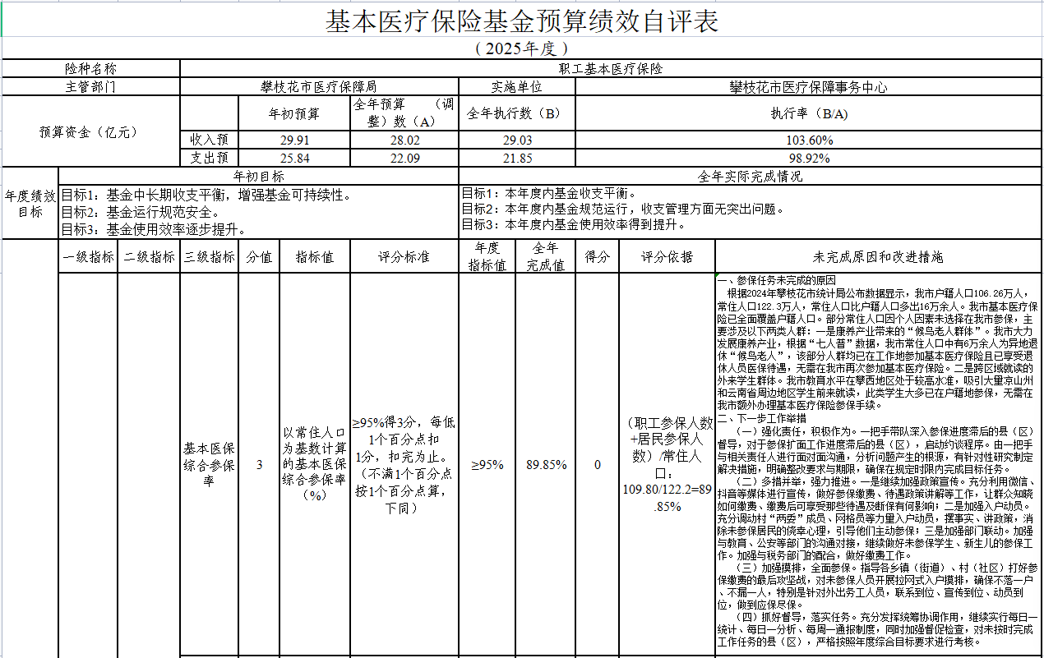
附件：
